法学院 2022 级线上团组织注册指南
一、 进入北京共青团网站首页，网址为www.bjyouth.net 点击右下角“立即注册”
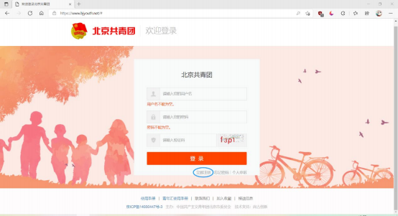

二、 其后按照表格中提供的注册码、用户名、密码、组织名称等填入相关信息，完成注册。
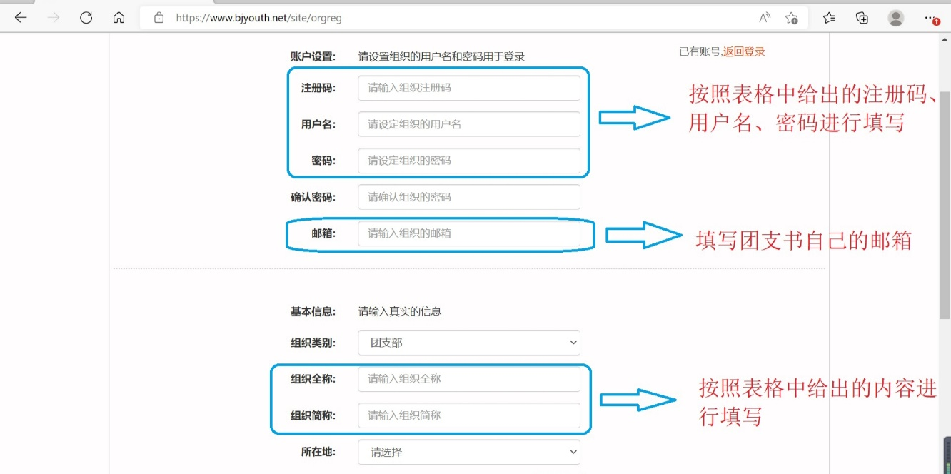

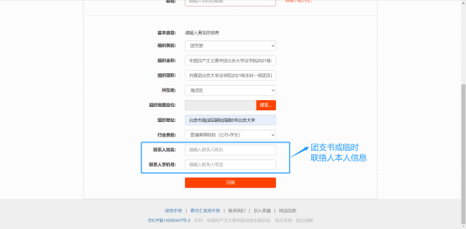

附：新生团组织注册信息

班级 | 注册码 | 用户名 | 密码
22 级本科 1 班 | 1662192327180 | PKULAW202201 | PKULAW202201
22 级本科 2 班 | 1662192327125 | PKULAW202202 | PKULAW202202
22 级本科 3 班 | 1662192327064 | PKULAW202203 | PKULAW202203
22 级本科 4 班 | 1662192327010 | PKULAW202204 | PKULAW202204
22 级法本法硕 1班 | 1662192326948 | PKULAW202211 | PKULAW202211
22 级法本法硕 2 班 | 1662192326888 | PKULAW202212 | PKULAW202212
22 级法律硕士（非法学） 1 班 | 1662192326830 | PKULAW202222 | PKULAW202222
22 级法律硕士（非法学） 2 班 | 1662192326776 | PKULAW202222 | PKULAW202222
22 级法律硕士（非法学） 3 班 | 1662192326720 | PKULAW202223 | PKULAW202223
22 级法学硕士 | 1662192326664 | PKULAW202231 | PKULAW202231
22 级法学博士 | 1662192326586 | PKULAW202241 | PKULAW202241

班级 | 组织全称
22 级本科 1 班 | 中国共产主义青年团北京大学法学院 2022 级本科一班团支部
22 级本科 2 班 | 中国共产主义青年团北京大学法学院 2022 级本科二班团支部
22 级本科 3 班 | 中国共产主义青年团北京大学法学院 2022 级本科三班团支部
22 级本科 4 班 | 中国共产主义青年团北京大学法学院 2022 级本科四班团支部
22 级法本法硕 1 班 | 中国共产主义青年团北京大学法学院 2022 级法律硕士(法学)一班团支部
22 级法本法硕 2 班 | 中国共产主义青年团北京大学法学院 2022 级法律硕士(法学)二班团支部
22 级法律硕士（非法学） 1 班 | 中国共产主义青年团北京大学法学院 2022 级法律硕士(非法学) 一班团支部
22 级法律硕士（非法学） 2 班 | 中国共产主义青年团北京大学法学院 2022 级法律硕士(非法学) 二班团支部
22 级法律硕士（非法学） 3 班 | 中国共产主义青年团北京大学法学院 2022 级法律硕士(非法学) 三班团支部
22 级法学硕士 | 中国共产主义青年团北京大学法学院 2022 级法学硕士团支部
22 级法学博士 | 中国共产主义青年团北京大学法学院 2022 级博士团支部

班级 | 组织简称
22 级本科 1 班 | 共青团北京大学法学院 2022 级本科一班团支部
22 级本科 2 班 | 共青团北京大学法学院 2022 级本科二班团支部
22 级本科 3 班 | 共青团北京大学法学院 2022 级本科三班团支部
22 级本科 4 班 | 共青团北京大学法学院 2022 级本科四班团支部
22 级法本法硕 1 班 | 共青团北京大学法学院 2022 级法律硕士(法学) 一班团支部
22 级法本法硕 2 班 | 共青团北京大学法学院 2022 级法律硕士(法学) 二班团支部
22 级法律硕士 1 班 | 共青团北京大学法学院 2022 级法律硕士(非法学)一班团支 部
22 级法律硕士 2 班 | 共青团北京大学法学院 2022 级法律硕士(非法学)二班团支 部
22 级法律硕士 3 班 | 共青团北京大学法学院 2022 级法律硕士(非法学)三班团支 部
22 级法学硕士 | 共青团北京大学法学院 2022 级法学硕士团支部
22 级法学博士 | 共青团北京大学法学院 2022 级博士团支部

